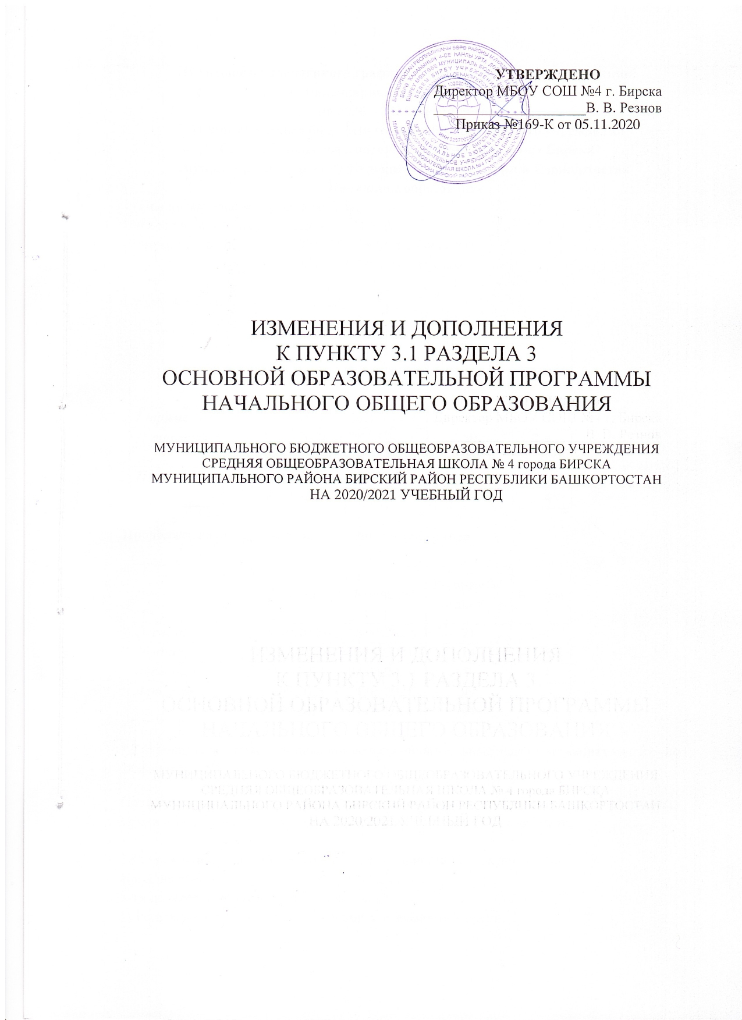

П1 годового календарного графика изложить в следующей редакции:
Календарный учебный график
на 2020 – 2021 учебный год
Муниципального бюджетного общеобразовательного учреждения Средняя общеобразовательная школа №4 города Бирска
муниципального района Бирский район Республики Башкортостан
Начальное образование
1) Продолжительность учебного года.
Начало учебного года – 01 сентября 2020 г.
Окончание учебного года – 31.05.2021 г. для 2-4 классов
25.05.2021 г. для 1 классов

Продолжительность учебного года

 | Начало | Окончание | Количество учебных дней | Классы
I триместр | 01.09.2020 | 30.12.2020 | 71 | 1-4
II триместр | 14.01.2021 | 28.03.2021 | 50 | 2-4
 | 14.01.2021 | 28.03.2021 | 46 | 1
III триместр | 05.04.2021 | 25.05.2021 | 36 | 1
 | 05.04.2021 | 31.05.2021 | 39 | 2-4

Продолжительность каникул в течение учебного года

 | Начало | Окончание | Количество дней | Классы
Осенние | 19.10.2020 | 08.11.2020 | 21 | 1-4
Зимние | 31.12.2020 | 13.01.2021 | 14 | 1-4
Весенние | 29.03.2021 | 04.04.2021 | 7 | 1-4
Летнние | 26.05.2021 | 31.08.2021 | 99 | 1
 | 01.06.2021 | 31.08.2021 | 93 | 2-4

*Для учащихся 1 класса устанавливаются дополнительные недельные каникулы с 22 по 28 февраля 2021 г.
Промежуточная аттестация проводится по итогам освоения образовательной программы. Сроки проведения промежуточной аттестации с 15 мая по 24 мая 2021г.

2)Регламентирование образовательной деятельности на неделю.
Продолжительность учебной рабочей недели:
5-ти дневная учебная неделя в 1-4 классах.
3) Регламентирование образовательной деятельности на день.
Учебные занятия организованы в одну смену.
Начало занятий: в 8.00
Продолжительность уроков во 2-4 классах: 35 минут.

В 1 классе предусмотрено использование "ступенчатого" режима обучения в первом полугодии (в сентябре, октябре – по 3 урока в день по 35 минут каждый, в ноябре–декабре – по 4 урока в день по 35 минут каждый; январь–май – по 4 урока в день по 35 минут каждый)

Общий объем нагрузки в течение дня не превышает:
– для обучающихся 1-х классов – 4 урока и один раз в неделю 5 уроков за счет урока физической культуры;
– для обучающихся 2–4 классов – 4 урока и три раза в неделю 5 уроков.

Продолжительность перемен: минимальная - 10 минут; максимальная -20 минут.
В 1 классе - две динамических паузы по 20 минут.

Внеклассная работа, занятия по внеурочной деятельности (кружки, секции), индивидуальные и групповые занятия (консультации) организуются после уроков, с предусмотренным временем на отдых.
Внеурочная деятельность обеспечивает учет индивидуальных особенностей и потребностей обучающихся и организуется по следующим направлениям развития личности: спортивно-оздоровительное, духовно-нравственное, социальное, общеинтеллектуальное, общекультурное.
Занятия по внеурочной деятельности организованы с 14.00 ч.
Внеклассная работа организована с 15.00 ч.

4) Общий режим работы школы:
Школа открыта для доступа в течение 6 дней в неделю с понедельника по субботу, выходным днем является воскресенье.
В праздничные дни (установленные законодательством РФ и РБ) образовательное учреждение не работает.
В каникулярные дни общий режим работы школы регламентируется приказом директора по ОУ, в котором устанавливается особый график работы.

Календарный учебный график рассмотрен на Совете МБОУ СОШ №4. (Протокол № 5 от 20.05.2020 г.)

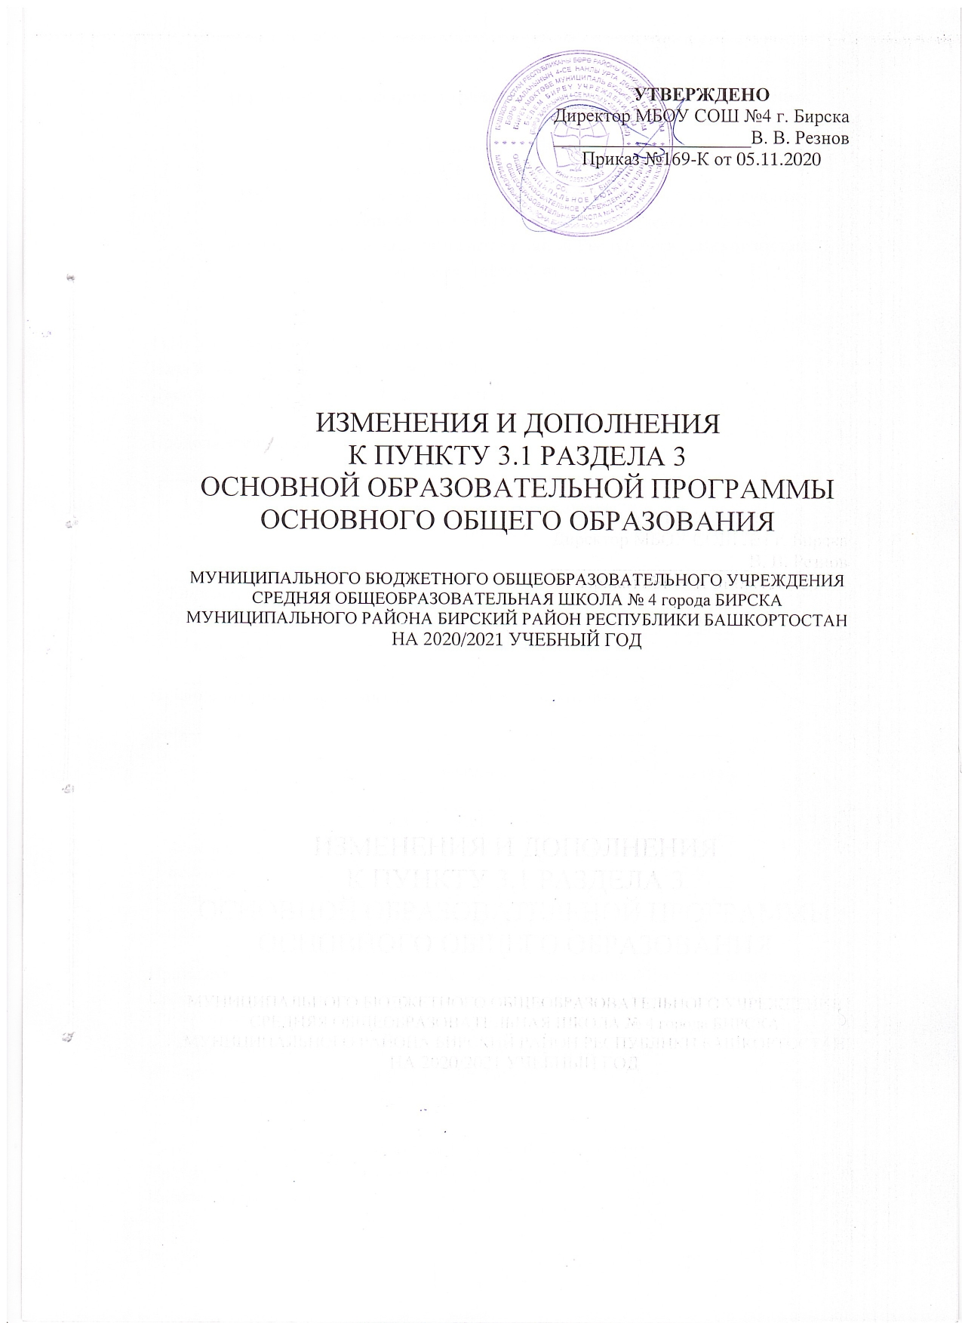

П1 годового календарного графика изложить в следующей редакции:

Календарный учебный график
на 2020 – 2021 учебный год
Муниципального бюджетного общеобразовательного учреждения Средняя общеобразовательная школа №4 города Бирска
муниципального района Бирский район Республики Башкортостан
Основное (общее) образование

1) Продолжительность учебного года.
Начало учебного года – 01 сентября 2020 г.
Окончание учебного года – 9 класс – 25 мая 2021 г.
5-8 классы – 31 мая 2021 г.
Продолжительность учебного года

 | Начало | Окончание | Количество учебных дней | Классы
I триместр | 01.09.2020 | 30.12.2020 | 71 | 5-9
II триместр | 14.01.2021 | 28.03.2021 | 50 | 5-9
III триместр | 05.04.2021 | 25.05.2021 | 36 | 9
 | 05.04.2021 | 31.05.2021 | 39 | 5-8
Продолжительность каникул в течение учебного года

 | Начало | Окончание | Количество дней | Классы
Осенние | 19.10.2020 | 08.11.2020 | 21 | 5-9
Зимние | 31.12.2020 | 13.01.2021 | 14 | 5-9
Весенние | 29.03.2021 | 04.04.2021 | 7 | 5-9
Летнние | 26.05.2021 | 31.08.2021 | 99 | 9
 | 01.06.2021 | 31.08.2021 | 93 | 5-8

Промежуточная аттестация проводится по итогам освоения образовательной программы. Сроки проведения промежуточной аттестации с 15 мая по 24 мая 2021г.

2)Регламентирование образовательной деятельности на неделю.
Продолжительность учебной рабочей недели:
5-ти дневная учебная неделя в 5-9 классах.

3) Регламентирование образовательной деятельности на день.
Учебные занятия организованы в одну смену.
Начало занятий: в 8.00
Продолжительность уроков во 5-9 классах: 35 минут.

Общий объем нагрузки в течение дня не превышает:
– для обучающихся 5–7 классов – не более 7 уроков;
– для обучающихся 8–9 классов – не более 8 уроков.

Продолжительность перемен: минимальная - 10 минут; максимальная -20 минут.
Внеклассная работа, занятия по внеурочной деятельности (кружки, секции), индивидуальные и групповые занятия (консультации) организуются после уроков, с предусмотренным временем на отдых.
Внеурочная деятельность обеспечивает учет индивидуальных особенностей и потребностей обучающихся и организуется по следующим направлениям развития личности: спортивно-оздоровительное, духовно-нравственное, социальное, общеинтеллектуальное, общекультурное.
Занятия по внеурочной деятельности организованы с 15.00 ч.
Внеклассная работа организована с 15.00 ч.

4) Общий режим работы школы:
Школа открыта для доступа в течение 6 дней в неделю с понедельника по субботу, выходным днем является воскресенье.
В праздничные дни (установленные законодательством РФ и РБ) образовательное учреждение не работает.
В каникулярные дни общий режим работы школы регламентируется приказом директора по ОУ, в котором устанавливается особый график работы.

Календарный учебный график рассмотрен на Совете образовательного учреждения МБОУ СОШ №4. (Протокол № 5 от 20.05.2020 г.)

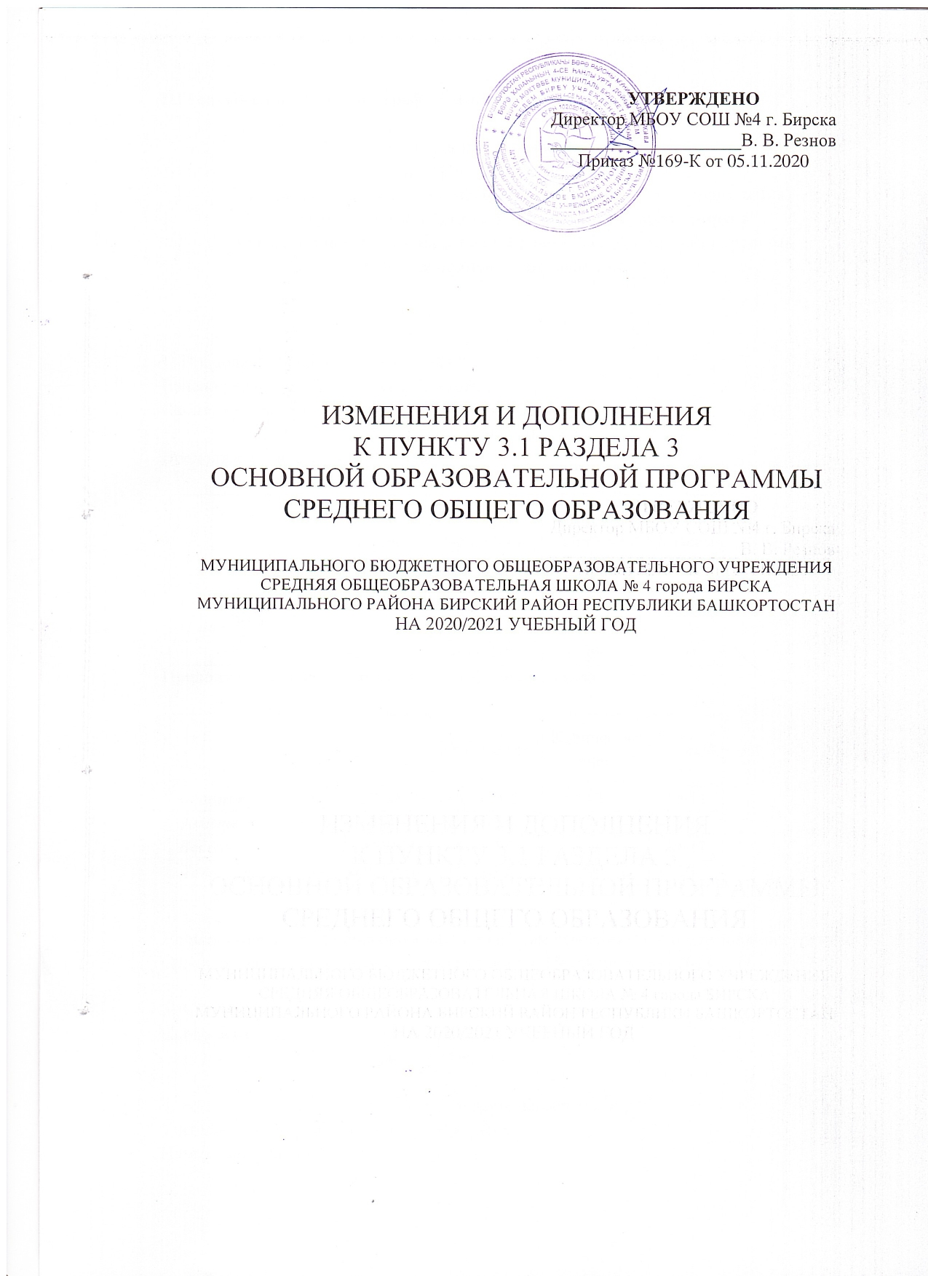

П1 годового календарного графика изложить в следующей редакции:

Календарный учебный график
на 2020 – 2021 учебный год
Муниципального бюджетного общеобразовательного учреждения Средняя общеобразовательная школа №4 города Бирска
муниципального района Бирский район Республики Башкортостан
Среднее полное (общее) образование

1) Продолжительность учебного года.
Начало учебного года – 01 сентября 2020 г.
Окончание учебного года – 11 класс – 25 мая 2021 г.
10 класс – 31 мая 2021 г.
Продолжительность учебного года

 | Начало | Окончание | Количество учебных дней | Классы
I полугодие | 01.09.2020 | 30.12.2020 | 71 | 10-11
II полугодие | 14.01.2021 | 25.05.2021 | 86 | 11
 | 14.01.2021 | 31.05.2021 | 89 | 10
Продолжительность каникул в течение учебного года

 | Начало | Окончание | Количество дней | Классы
Осенние | 19.10.2020 | 08.11.2020 | 21 | 10-11
Зимние | 31.12.2020 | 13.01.2021 | 14 | 10-11
Весенние | 29.03.2021 | 04.04.2021 | 7 | 10-11
Летнние | 26.05.2021 | 31.08.2021 | 99 | 10

Промежуточная аттестация проводится по итогам освоения образовательной программы. Сроки проведения промежуточной аттестации с 15 мая по 24 мая 2021г.

2)Регламентирование образовательной деятельности на неделю.
Продолжительность учебной рабочей недели:
5-ти дневная учебная неделя в 10-11 классах.

3) Регламентирование образовательной деятельности на день.
Учебные занятия организованы в одну смену.
Начало занятий: в 8.00
Продолжительность уроков в 10-11 классах: 35 минут.

Общий объем нагрузки в течение дня не превышает:
– для обучающихся 10-11 классов – не более 8 уроков.

Продолжительность перемен: минимальная - 10 минут; максимальная -20 минут.
Внеклассная работа, индивидуальные и групповые занятия (консультации) организуются после уроков, с предусмотренным временем на отдых.
Внеклассная работа организована с 15.00 ч.

4) Общий режим работы школы:
Школа открыта для доступа в течение 6 дней в неделю с понедельника по субботу, выходным днем является воскресенье.
В праздничные дни (установленные законодательством РФ и РБ) образовательное учреждение не работает.
В каникулярные дни общий режим работы школы регламентируется приказом директора по ОУ, в котором устанавливается особый график работы.

Календарный учебный график рассмотрен на Совете образовательного учреждения МБОУ СОШ №4. (Протокол № 5 от 20.05.2020 г.)

